Wanten,Jim J.W.F.

Embedded systems

Sprint 1

# GPIO POC

Voor de GPIO POC heb ik 1 ledje laten knipperen, hier heb ik een led klasse van gemaakt om in volgende projecten makkelijk een ledje te kunnen besturen.

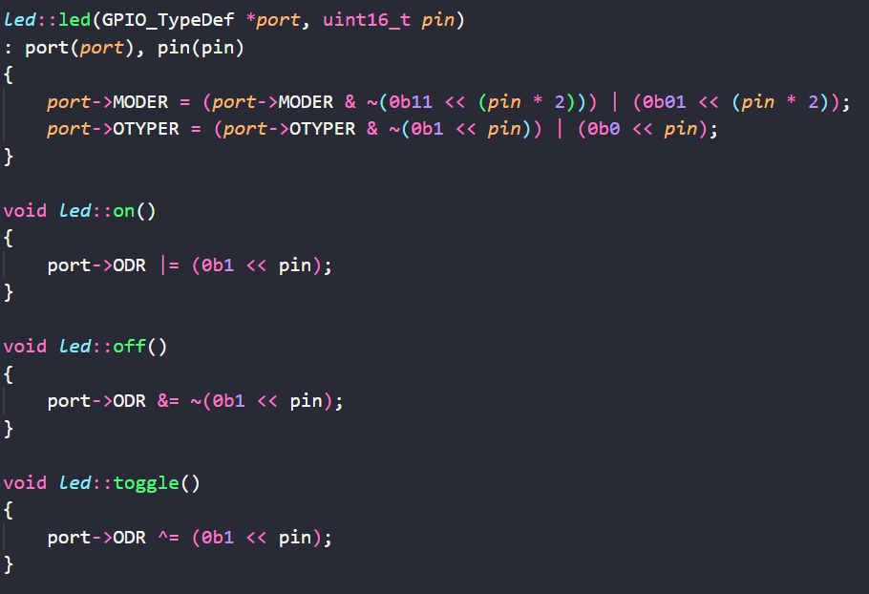

Figuur 1 Led klasse

Hierbij initialiseer ik een led met een port en een pin nummer. Via het MODER register zet ik de juiste bites op 01 om de pin op general purpose output mode te zetten. Daarna gebruik ik het OTYPER register om de pin op push pull mode te zetten. Hieronder is te zien hoe deze klasse gebruikt kan worden.

Figuur 2 Gebruik van led klasse

# Interrupt POC

Voor de interrupt POC heb ik een button aangesloten om een ledje te toggelen. Hierbij heb ik de led klasse gebruikt uit de vorige POC.



Figuur 3 Init button

Als eerste initialiseer ik de button, dit doe ik door via het MODER register pin PA0 op input te zetten. Hierna gebruik ik het PUPDR register om deze pin op pull-up mode te zetten.

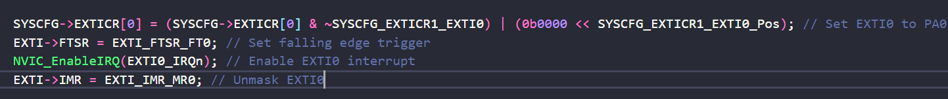

Figuur 4 Init interrupt en verbind deze met A0

Nadat de button is geintialiseerd verbind ik EXTI0 met PA0, hierna zet ik deze interrupt op falling edge. Als laatste enable ik de EXTI0 interrupt en unmask ik deze.

Figuur 5 Interrupt handler

In de interrupt handler gebeurt niks meer dan dat de btnFlag op 1 wordt gezet zodat ik hier in mijn main loop iets mee kan doen.

In de main loop check ik of de btnFlag aan staat, zodra dit zo is toggle ik de led en reset ik de btnFlag. Ook roep ik elke keer de functie WFI aan om de stm in sleep modus te zetten tot de volgende interrupt komt

Figuur 6 Main loop

# Low power

Voor low power heb ik samen met Teun Engels het verschil gemeten van de button POC met en zonder de functie WFI. Zonder WFI de stroom 34.29 mA, en met WFI was dit 12,8 mA. Een verschil van ongeveer 21,5 mA dus.

Figuur 7 Button POC zonder WFI Figuur 8 Button POC met WFI

# Reflectie

Ik had deze POC al eerder gemaakt omdat ik dit semester opnieuw doe, toch heb ik er voor gekozen om niks van mijn vorige werk te bekijken en het volledig opnieuw te maken. Hier ben ik heel blij mee omdat ik op deze manier het gevoel heb dat ik echt snap hoe ik een datasheet moet lezen en hoe ik deze register gebruik. Dit had ik de vorige keer dat ik semester 3 deed niet helemaal.